Communiqué de presse

Loana LECOMTE, Louis BRULE et Alexandre LLOVERAS,
LAUREATS DU PRIX ETIENNE-FABRE 2019

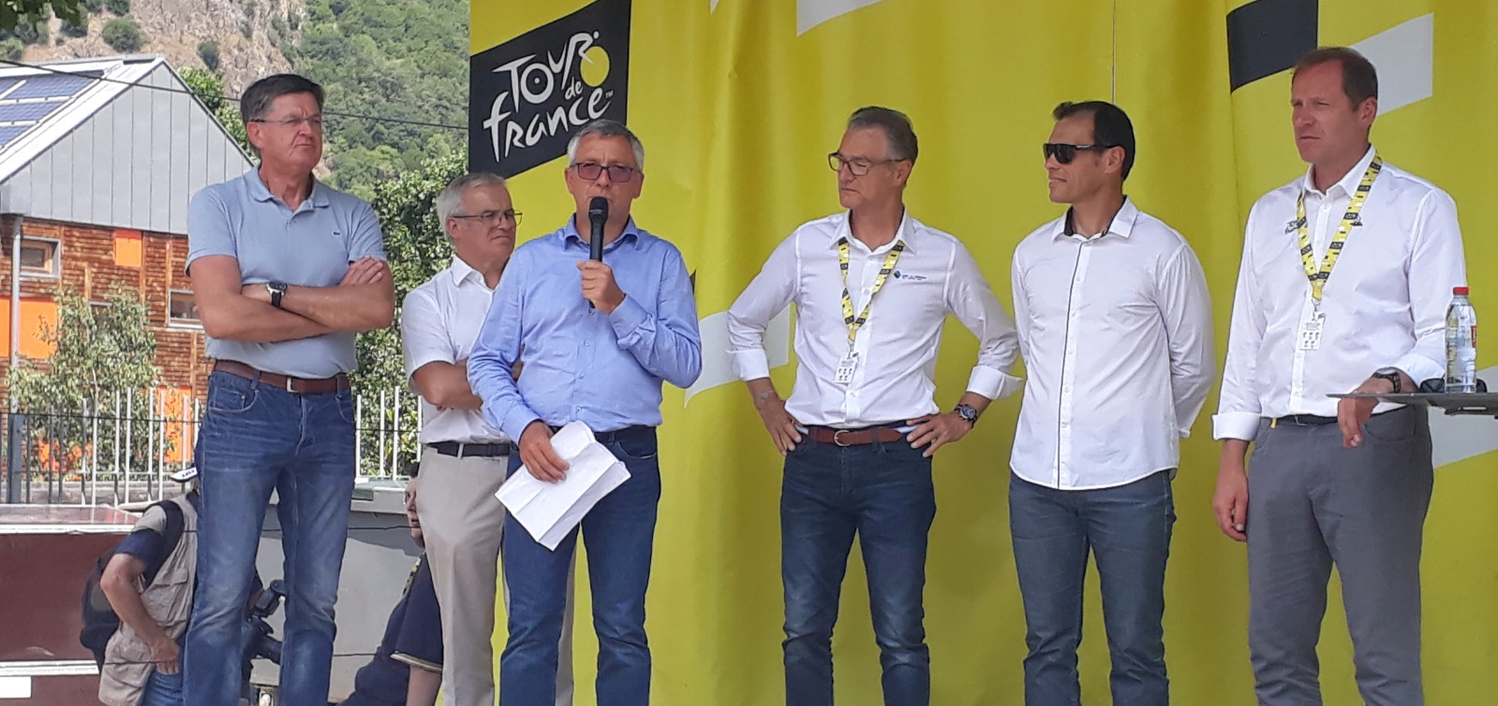
Jean-Loup Miguet, Michel Dantin (maire de Chambéry), Bruno Cornillet, José Messer, Loïc Varnet et Christian Prudhomme lors de l’annonce des lauréats sur le village départ de Saint-Jean-de-Maurienne. Photo : Chambéry CF.

Les lauréats du Prix Etienne-Fabre ont été annoncés vendredi 26 juillet à Saint-Jean-de-Maurienne (73) en marge du départ de la 19e étape du Tour de France.

Soutenue par AG2R LA MONDIALE et RAGT Semences notamment, le Prix Etienne-Fabre met à l'honneur des cyclistes hommes et femmes et para-cyclistes, engagés dans la biqualification. Ils se verront remettre une bourse d’études (2000- 1500-1000 €), un stage en entreprise et un accompagnement à la définition du projet personnel animé par Virginie Pollet, ex-championne d’Europe de cyclisme et Marie-Laure Brunet, médaillée olympique de biathlon, sportives reconverties dans l’accompagnement des carrières.

Il s’agit de :

Palmarès féminin :
- Laona LECOMTE, 20 ans (VTT) : Championne de France U23 2019, Loana est membre du Team Massi et du pôle France VTT de Besançon. Originaire d’Avernioz en Haute-Savoie, elle a été vice-championne d’Europe et du Monde junior en 2017. Etudiante en 2e année de STAPS à l’Université Savoie Mont-Blanc, elle souhaite s’orienter vers un Bachelor diététique.

« Je suis très contente d’avoir été sélectionnée. C’est important d’avoir ce genre d’aide pour les sportifs dans leur double projet. Cela va m’aider à finir sereinement ma licence STAPS au Bourget-du-Lac (73) pour financer mon logement ou encore ma préparation sportive. »

- Jade WIEL, 19 ans (route) : Etudiante en L2 Staps à l’Université de Franche-Comté, Jade, dont Thibaut Pinot porte un œil bienveillant sur elle, est récemment devenue championne de France Elite 2019. Dans les rangs juniors, elle a obtenu trois titres de championne de France et finit 5e des championnats d’Europe et du Monde. La native d’Aix-en-Provence court actuellement sous les couleurs de l’équipe FDJ-Nouvelle-Aquitaine-FUTUROSCOPE.

- Valentine FORTIN, 20 ans (piste) : Licenciée au VC St-Julien-en-Genevois (DN Biofrais), Valentine vient de valider son DUT GEA à l’Université de Bourges. Avant d’intégrer le programme Grandes Ecoles de Grenoble EM en septembre, elle se consacre à la piste où elle vient d’être recordwoman de France en poursuite olympique il y a quelques semaines, avec notamment Marion Borras, récompensée en 2018.

Palmarès masculin :
- Louis BRULE, 19 ans (piste) : Licencié à Dunkerque Littoral, le champion de France junior en 2017 et vice-champion du Monde junior de poursuite olympique en 2018, est actuellement en école d’ingénieur à l’Université technologique de Compiègne avec l’objectif de s’orienter dans une branche mécanique afin de construire des prothèses biomécaniques.

« Remporter une distinction comme le prix Etienne-Fabre c’est un signe de reconnaissance. Tout le travail fournit dans le sport et les études paie. Cette bourse va me permettre de m’aider à acheter du matériel pour la compétition. »

- Romain CATENACCI, 19 ans (BMX) : Licencié à Saint-Brieuc, ce varois d’origine est finaliste de la coupe de France élite 2019. Sélectionné pour les championnats d’Europe élite, il vient de valider sa première année à l’INSA Lyon.

- Axel ZINGLE, 21 ans (VTT) : Membre du Team ABSALON, cet alsacien originaire de Mulhouse vient de valider sa licence STAPS à l’Université de Franche-Comté. Champion de France de relai 2018 et auteur de Top10 en coupe du Monde, il intégrera en septembre le programme Grandes Ecoles de Grenoble EM.

Palmarès handisport :
- Alexandre LLOVERAS, 19 ans (Tandem, déficient visuel) : Vice-champion de France CLM tandem en 2019, Alexandre est licencié au Tandem Club Rhodanien. Le lyonnais est actuellement en école de masso-kinésithérapie pour déficients visuels à l’Université Claude-Bernard à Lyon, dont il vient de valider la première année.

« Je suis très honoré que ma candidature ait été retenue. Je remercie le jury. Cette bourse m’aidera à renouveler mon matériel et financer les frais de mon pilote. »

Etienne Fabre est décédé tragiquement lors d’un accident en montagne le 10 décembre 2016. Il était l’un des jeunes espoirs les plus prometteurs du cyclisme français. Il avait été stagiaire avec l’équipe AG2R LA MONDIALE en 2016. En parallèle, Etienne était un étudiant brillant en troisième année à l’INSA Lyon.

Chambéry Cyclisme Formation a créé le Prix Etienne-Fabre avec un triple objectif :
- Rendre hommage à Etienne Fabre, particulièrement brillant dans son parcours biqualifiant
- Honorer les jeunes cyclistes & para-cyclistes qui poursuivent des études supérieures
- Valoriser les établissements scolaires et universitaires pour les efforts consentis pour l’accueil des sportifs.
Le jury est composé de Bruno CORNILLET (Président du jury) ; José MESSER, représentant le partenaire titre, Vincent LAVENU, représentant le secteur sportif et Jean-Loup MIGUET, représentant le secteur universitaire.

José Messer, directeur du sponsoring chez AG2R LA MONDIALE : « Nous sommes très fiers de soutenir cette belle initiative depuis sa création. Je félicite les 7 lauréats de cette année qui vont, grâce à ce prix, avoir la chance de bénéficier d’une aide financière et d’un accompagnement de qualité dans le cadre de leur projet à la fois sportif et universitaire. Je leur souhaite toute la réussite qu’ils méritent ».

La remise des prix fera l’objet d’une cérémonie dédiée le 29 novembre 2019 à Chambéry.

Contact / Loïc Varnet : + 33 (0)6 10 71 79 31

